#中博课堂课程体验师#

Day02

风险评估管理简介：

1. 识别
2. 评估（量化）
3. 管理

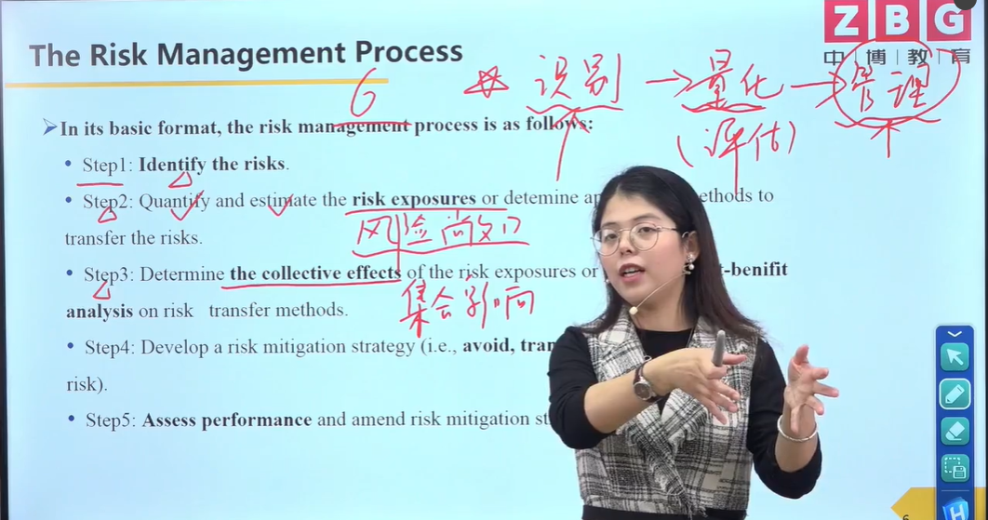

四大衍生品合约：

1. 远期forward
2. 期货futures
3. 期权option
4. 互换swap

（虽然我没有听过FRM的前导课，但是老师讲解很通俗易懂，小小白也能听得很明白😁）

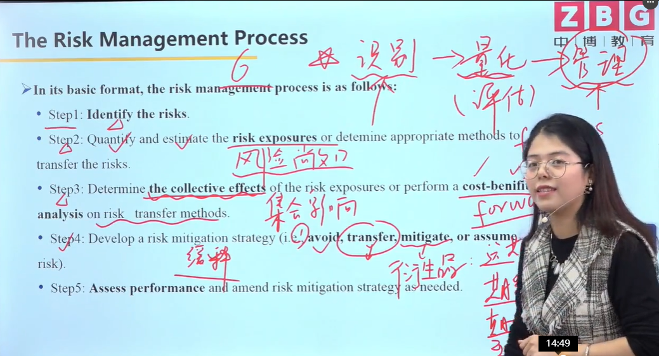

以上是老师对于the risk management process（风险管理步骤的概括分析）。对于教材上的六大点，老师进行了相应的处理，按照事件发展的一般步骤和方法，大致将其分为识别、量化、管理三点。识别很简单，就不在此赘述了，在比较难的量化、管理上面，老师能够合理利用自己的语言对概念进行精炼：风险是什么，就是会带来不确定性，可能对企业的经济发展有较大影响的事件；量化是什么，就是风险转化成损失量的过程；该如何去管理，买保险来转移风险、采取措施减少风险之间的相关性、开发风险缓释战略等等。示例讲解很清晰，由浅入深，适合像我这样的小小白😂（对于FRM完全不了解的人）、有其他经济学方面的知识想要深入了解FRM的人和只是想要入门FRM的人学习。

Day02课程体验：★★★😜

一颗星扣在老师的书写有点潦草，辨识度不算特别高😥

一颗星扣在老师的笔记有点少（✍好记性不如烂笔头✍）